# 实验九十七 电容器存储电荷本领的强弱

## 实验器材

朗威 DISLab 方块电路（LW-SI816）（含双向开关、扩展板、电容、电阻等）多量程电流传感器（LW-E803）、电压传感器（LW-E841）、学生电源、导线等。

## 实验装置

如图 97 – 1。

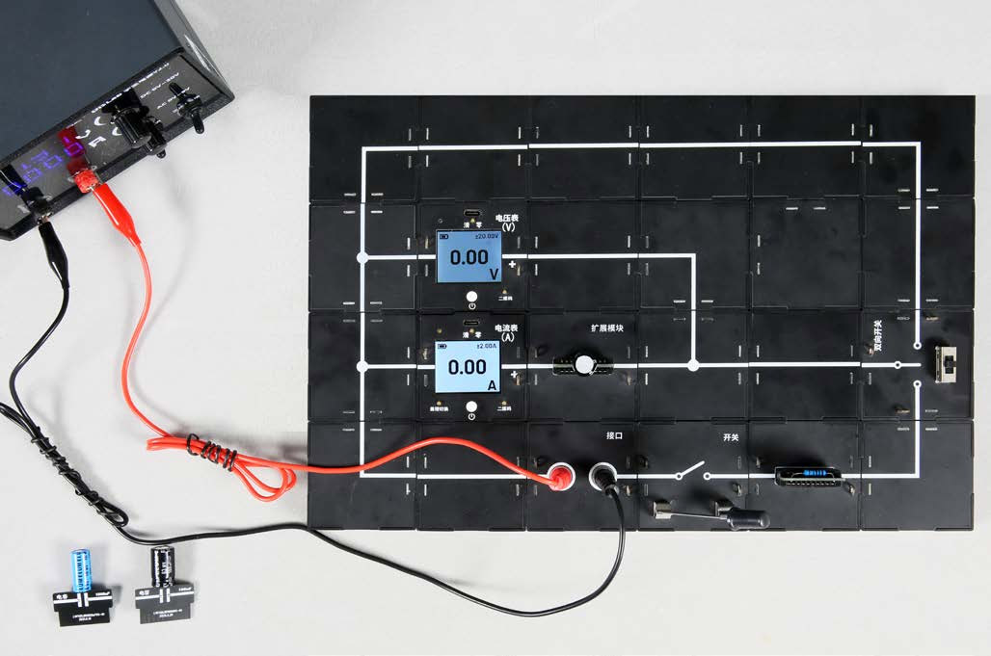

图 97 – 1 电容器存储电荷本领的强弱实验装置

## 实验操作（专用软件）

1．按照装置图连接好实验电路，第一次实验选择 100 μF 电容；

2．打开朗威上海版 V8.0 软件，单击专用软件“电容器存储电荷本领的强弱”；

3．打开学生电源，调节输入电压为 2 V，将双向开关 K 由放电拨到充电；当曲线趋于稳定后，单击“记录数据”，将电势差 *U*/V 记录到表格中（如图 97 – 2）；

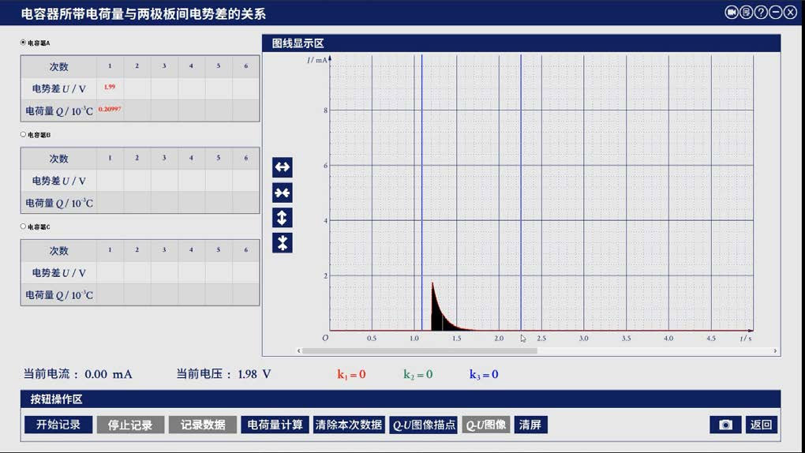

图 97 – 2 专用软件电压为 2 V 时 100 μF 电容器的电荷量数据

4．单击“停止记录”，单击“电荷量计算”，选择区域，系统自动将电荷量数据记入表格中；

5．调节学生电源输出电压旋钮，改变输出电压，重复上述步骤得到多组数据，单击“*Q* – *U* 图线描点”，单击“*Q* – *U* 图像”（如图 97 – 3），得到相应图线；

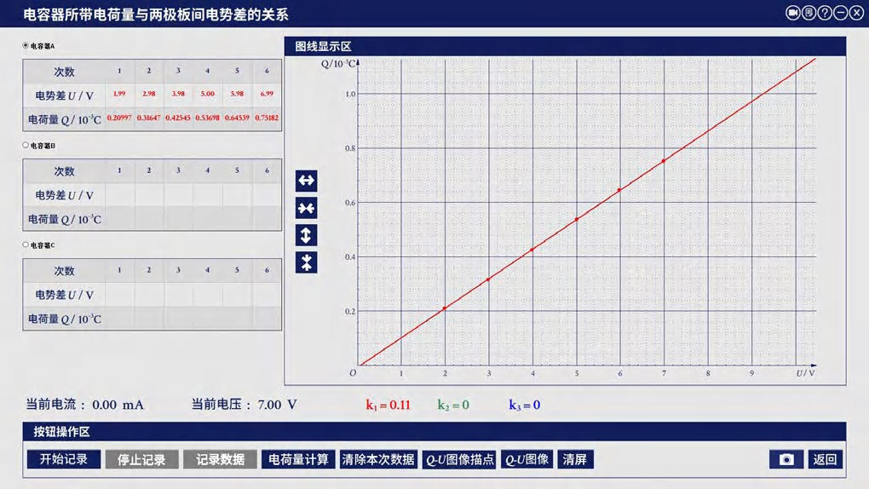

图 97 – 3 专用软件 100 μF 电容器的 *Q* – *U* 图像

6．将 470 μF、1000 μF 电容依次插入方块电路扩展板，重复上述步骤，得到相应的实验图像（图 97 – 4）。

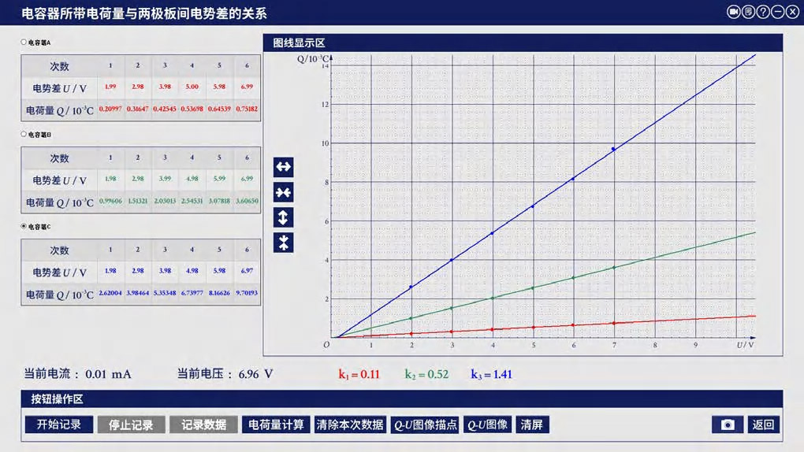

图 97 – 4 专用软件 100 μF、470 μF 和 1000 μF 电容器的 *Q* – *U* 图像

**视频地址**：<http://llongwill.qybee.com/lecture/14636>。